Effigies ou allégories sur les timbres-poste de France d’usage courant
par Jean ROVEA

I. Cérès

La création du timbre-poste en France, ou plus exactement son adoption puisqu’il existait déjà en Grande-Bretagne, a été décidée par un décret du 24 août 1848, la mise en service des timbres devant devenir effective au 1er janvier 1849.

« La Seconde République ayant été proclamée le 24 février 1848, ce nouveau régime devait être symbolisé par une figure allégorique. Une décision du ministre des Finances stipula que cette figure serait celle de la République, selon le type adopté pour les monnaies.
Un concours fut ouvert le 11 septembre 1848 par le Comité consultatif des graveurs. le projet retenu après de petites modifications fut celui de Jacques-Jean Barre ; il représentait une allégorie de la liberté personnifiée sous les traits d’une tête de femme couronnée de feuilles d’olivier, de vigne et d’épis de blé, la déesse de l’Abondance, d’où la dénomination de Cérès. »
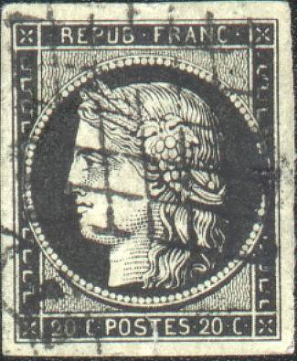

Les deux alinéas ci-dessus sont extraits du Catalogue spécialisé des timbres de France, tome I, Éditions Yvert et Tellier, Amiens, 1975.
Je ne dispose malheureusement pas du texte du ministre des Finances qui y est mentionné.
En revanche, le texte d’un « Avis au public » de l’administration des postes d’octobre 1848, qui annonce les nouvelles dispositions prévues à partir du 1er janvier 1849, précise entre autres :
« Ces timbres consistent dans une petite estampe représentant une tête de la Liberté… »
On trouve donc ici le terme Liberté et non celui de République. Quoi qu’il en soit, l’effigie figurant sur les timbres-poste est voulue comme une allégorie du nouveau régime.
Quant au terme Cérès, il n’a jamais été employé par l’administration ; il appartient au vocabulaire des philatélistes.

II. Louis-Napoléon Bonaparte

Quand Louis-Napoléon Bonaparte fut élu président de la République le 10 décembre 1848, rien ne fut changé au projet de J.-J. Barre et les timbres au type Cérès furent mis en service le 1er janvier 1849 comme prévu.

Mais une loi du 3 janvier 1852 prescrivit de remplacer partout l’effigie de la République par celle du Président.

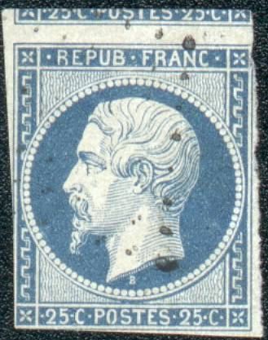
Deux timbres furent émis à l’effigie de Louis-Napoléon Bonaparte avec la légende « REPUB. FRANC. » :
- un timbre à 25 centimes en septembre 1852 ;
- un timbre à 10 centimes en décembre 1852.
Dès le 2 décembre 1852, un décret substituait la légende « EMPIRE FRANC. » à celle de « REPUB. FRANC. ». Cette nouvelle légende apparut effectivement sur les timbres de manière progressive (selon les valeurs) à partir d’août 1853.

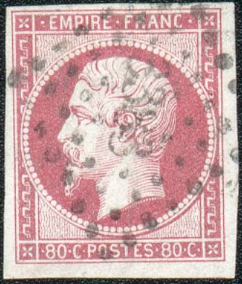

III. Retour à Cérès

Dès la chute de l’Empire et la proclamation de la République le 4 septembre 1870, des instructions furent données pour remplacer les timbres à l’effigie de l’empereur par d’autres à l’effigie de la République. On reprit donc l’effigie de la Cérès de 1849 dans deux émissions qui eurent lieu parallèlement :

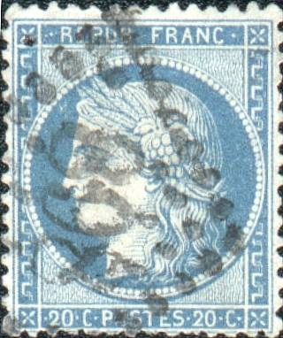

- celle dite du « Siège de Paris » : timbres imprimés à la Monnaie de Paris, livrés à partir du 11 octobre, et qui, en raison du siège, ne purent être utilisés qu’à Paris jusqu’en février 1871 ;

- celle dite « de Bordeaux » : timbres imprimés à l’Hôtel de la Monnaie de Bordeaux, ville où s’était installé le gouvernement, livrés à partir de novembre 1870.

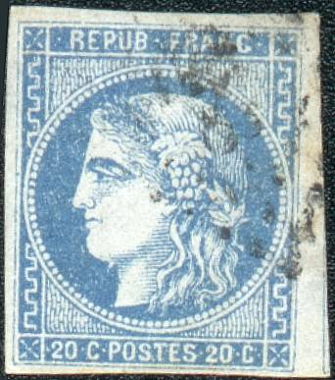

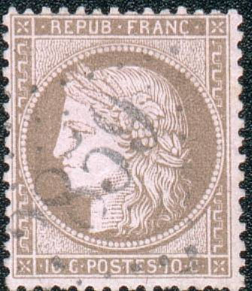

A partir de septembre 1871, ces deux émissions furent progressivement remplacées par une nouvelle émission unique, toujours à l’effigie de Cérès, mais en partie avec un nouvel encadrement et de nouvelles valeurs.

IV. longue période d’allégories diverses

Dans le Journal Officiel du 9 août 1875, le Ministère des Finances ouvrait un concours pour la création d’un nouveau type de timbre-poste. Ce texte précisait entre autres :

« Le nouveau type de timbre-poste, dans la composition duquel doivent figurer les mots « Poste » et « République Française », comportera soit une ou plusieurs figures, soit une ou plusieurs têtes emblématiques.
Ces figures ou ces têtes pourront être empruntées à la personnification de la France, du Commerce, de l’Industrie, de l’Agriculture, de la Loi, de la Justice, des Arts ; etc., etc., mais ne devront pas avoir de caractère politique. »

Le projet retenu fut celui de Jules-Auguste Sage, représentant « le Commerce et la Paix s’unissant et régnant sur le monde ».

Ce fut le type unique des timbres-poste français de 1876 à 1900. Les philatélistes l’appellent communément « type Sage ».

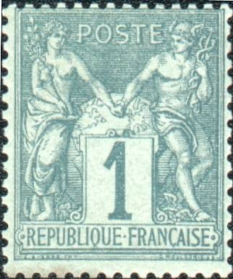

Cependant, dès 1892, des voix, notamment celle du député Mesureur, s’élevaient pour réclamer un nouveau timbre où figureraient les emblèmes de la République. Après plusieurs années d’atermoiements, d’inertie administrative et de projets décevants, l’administration décida finalement de remplacer le type Sage par trois types de timbres.

Les trois nouveaux types, tous émis en 1900, étaient :

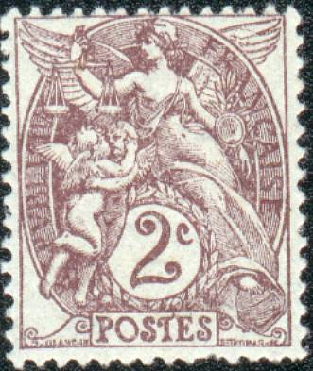

- le type Blanc pour les petites valeurs (1 c à 5 c) : il représente un symbole de la République : la déesse ailée personnifie la Liberté, elle tient en main des balances qui symbolisent l’Égalité, et la Fraternité est personnifiée par les deux génies qui s’embrassent.

- le type Mouchon pour les valeurs moyennes (10 c à 30 c) : il représente une République assise de profil, coiffée d’un bonnet phrygien et couronnée d’olivier en signe de paix, tenant de la main droite le sceptre de la justice et de la main gauche les tables de la nouvelle Loi sur lesquelles sont inscrits les mots « DROITS DE L’HOMME ».

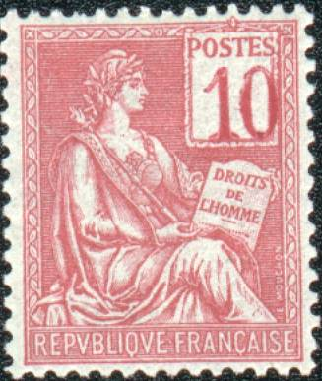

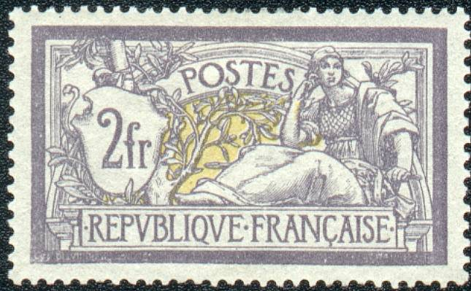

- le type Merson pour les valeurs élevées (40 c à 5 F) : il représente également une figure allégorique de la République, assise et casquée. Merson lui-même avait intitulé son projet « La France se reposant dans sa force ».

Le type Mouchon ne plaisant guère, le Ministère décida dès le 16 octobre 1902 de le remplacer par une figure plus en faveur auprès du public, et le choix s’arrêta sur la Semeuse de Roty, qui ornait déjà nos monnaies depuis 1897.

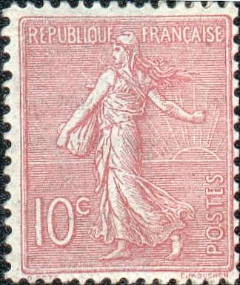

Les premiers timbres au type Semeuse (allégorie de la République semant des idées) firent leur apparition en 1903, et il y en eut un certain nombre d’émissions jusqu’en 1940, avec même une reprise éphémère en 1960.

Cependant, à partir de 1932, apparaît un nouveau type d’usage courant pour les valeurs moyennes (les Semeuses étant désormais cantonnées dans les petites valeurs), le type Paix de Laurens : il représente une allégorie de la Paix tenant un rameau d’olivier dans la main gauche. Ce type sera en usage jusqu’en 1941.
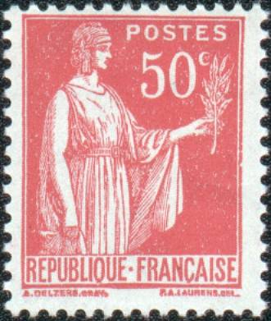

Il faut signaler enfin l’existence assez brève à la veille et au début de la seconde guerre mondiale de quelques autres types allégoriques : la reprise, modernisée, de l’ancestrale Cérès, ainsi que les types Mercure et Iris (mais ceux-ci ne sont pas censés personnifier la République).

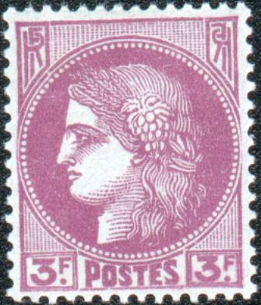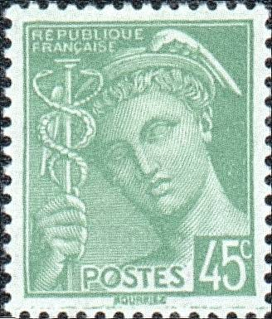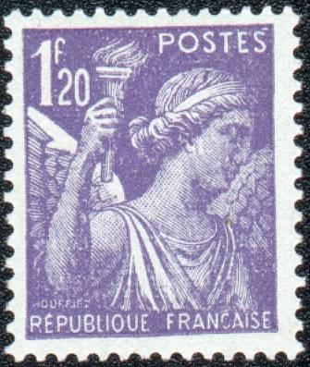

V. Le triomphe de Marianne

Après le sombre intermède de l’ « État Français », les timbres d’usage courant représenteront, à de rares exceptions près, une effigie de femme personnifiant la République, de profil, de trois-quarts ou de face, dans des réalisations de qualité esthétique inégale. Ces types s’appelleront très souvent, mais pas toujours, Marianne, et les philatélistes les identifient par le nom de leur graveur ou dessinateur, leur lieu d’origine ou leur époque d’émission. Ces émissions commencent dès 1944, avant même que la guerre soit complètement terminée, et les premières sont d’ailleurs imprimées hors du territoire national. Voici les principaux types de 1944 à nos jours :

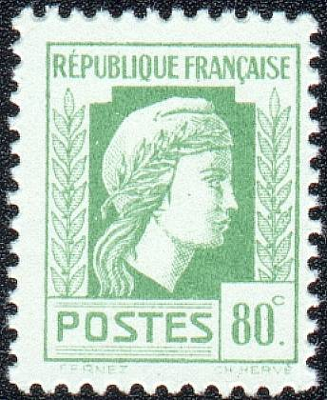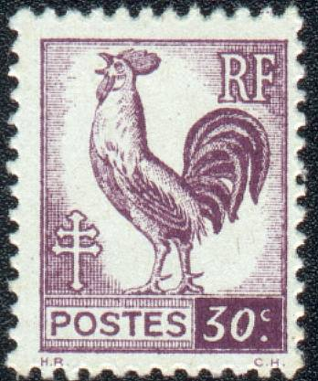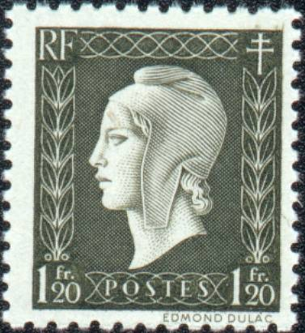

- 1944 : Marianne et Coq d’Alger - 1944 : Marianne de Dulac, imprimée à Londres
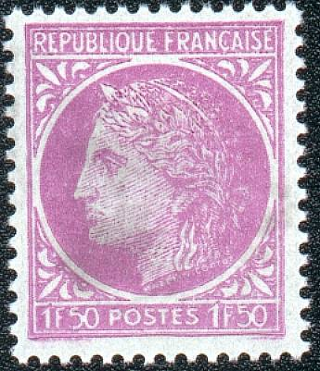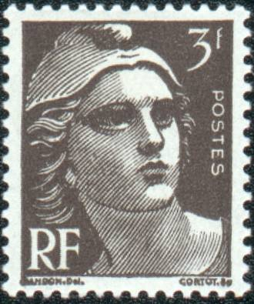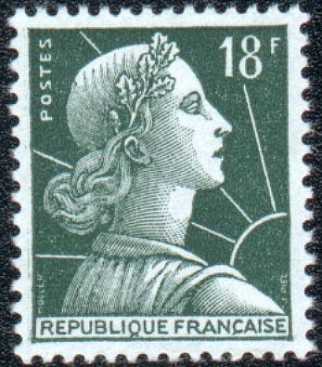

- 1945 : Cérès de Mazelin - 1945 : Marianne de Gandon - 1955 : Marianne de Muller
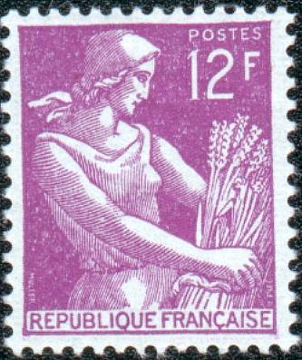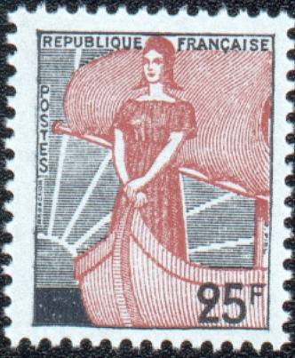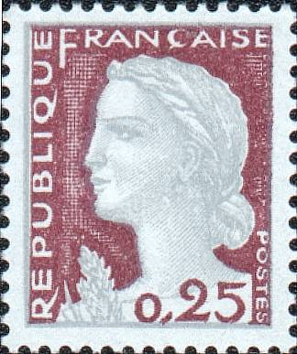

- 1957 : Moissonneuse - 1959 : Marianne à la nef - 1960 : Marianne de Decaris

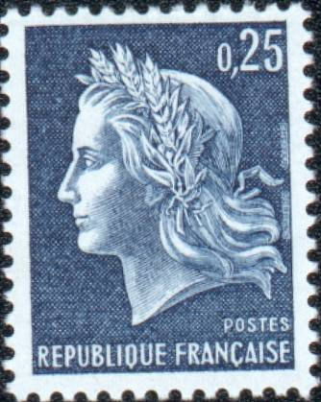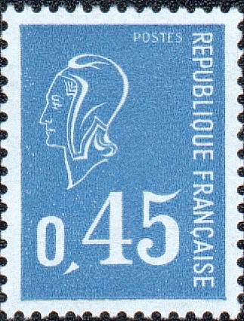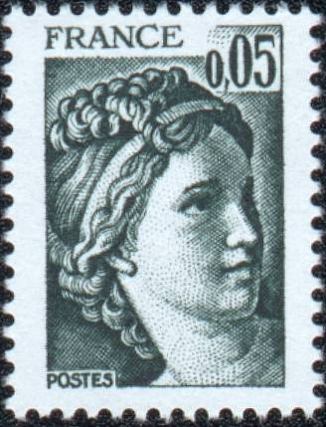

- 1967 : Marianne de Cheffer - 1971 : Marianne de Béquet - 1977 : Sabine de Gandon

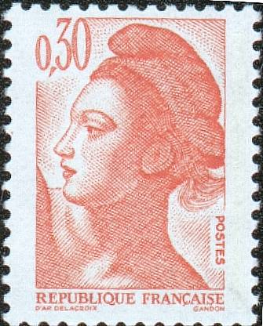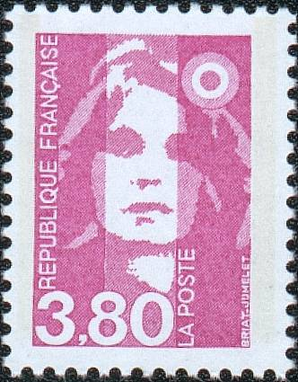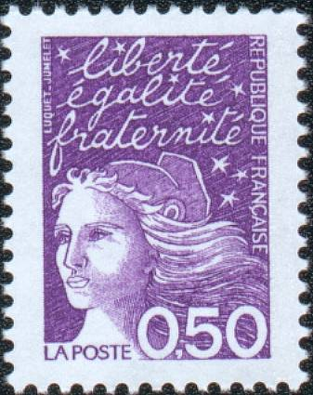

- 1982 : Liberté de Gandon - 1989 : Marianne de Briat - 1997 : Marianne de Luquet
ou du Bicentenaire ou du 14 juillet

